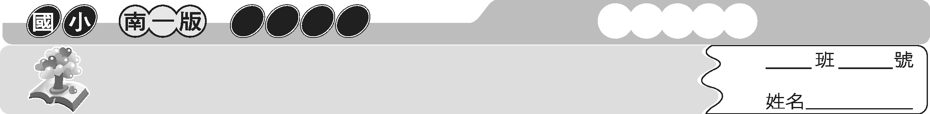
第三課 把這份情傳下去
四上國語
主題式成語

在這個社會裡，雖然有些人感受到的總是黑暗的一面，但還是可以見到許多人默默在為這個社會盡心盡力的付出。本課我們將學習有關「黑暗」與「盡心盡力」的成語，請大家一定要用心學習，做個服務人群的好心人！


成語萬花筒
＊有關「黑暗」的成語
1. 天昏地暗：天色昏暗無光。
2. 一團漆黑：形容非常黑暗，沒有一點光線。
3. 烏天黑地：天地籠罩於黑暗之中，表示天色已晚。
4. 黑天摸地：形容沒有亮光而黑暗到不辨方向。
5. 不見天日：形容非常黑。
6. 暗無天日：指看不見天日，一片漆黑。

 小試身手
填入適當的成語，完成句子。
1. 歹徒將被害人關在（ 暗無天日 ）的木箱裡，準備向家屬勒索。
2. 突然之間，整間屋子瞬間陷入（ 一團漆黑 ），尖叫聲此起彼落，原來是電力負荷過大跳電了。
3. 工程師利用照明燈在（ 黑天摸地 ）的地下水道施工。
4. 夕陽西下，大地換上漆黑的披風，（ 烏天黑地 ）的讓人伸手不見五指。
5. 一下子的時間就（ 天昏地暗 ）、烏雲密布，傾盆大雨馬上嘩啦啦的降了下來。
6. 在這（ 不見天日 ）的山洞裡，每個人都屏氣凝神的注意四周的動靜。
成語萬花筒
＊有關「盡心盡力」的成語。
1. 鞠躬盡瘁：鞠躬盡瘁指不辭辛勞，盡力於國事。
2. 計盡力窮：計謀、力氣都用盡了。
3. 盡力而為：指用盡所有的力量去做。
4. 盡心盡力：竭盡心思、力量。
5. 汗如雨下：形容汗水如下雨般流下。
6. 汗馬勛勞：比喻戰功或工作的辛勞與成績。
7. 仁至義盡：指盡最大的努力來關懷、照顧他人。
＊相關成語：不遺餘力、努力不懈、不辭勞苦、孜孜不倦、夙夜匪懈等。

小試身手
填入適當的成語，完成句子。
1. 凡事（ 盡力而為 ）才有機會得到好的成績，憑空幻想到最後終究是如夢一場，沒有用的。
2. 老闆為了獎勵成琳的（ 汗馬勛勞 ），讓她放一星期的榮譽假。
3. 為了這次情人節活動的特別企劃案，夥伴們已經（
計盡力窮 ）了。
4. 欣怡（ 盡心盡力 ）的舉辦迎新活動，果然吸引不少新生加入熱舞社。
5. 運動員為了加強體能，每天都（ 汗如雨下 ）的練習。
6. 林主任教學認真，對學生的付出已經到了（ 鞠躬盡瘁 ）的地步了，對教育的執著真是令人佩服。
7. 大家對王先生的幫助已經是（ 仁至義盡 ），接下來就要靠他自己努力去開創自己的事業了。

